Εθνικό Σύστημα Διαπίστευσης
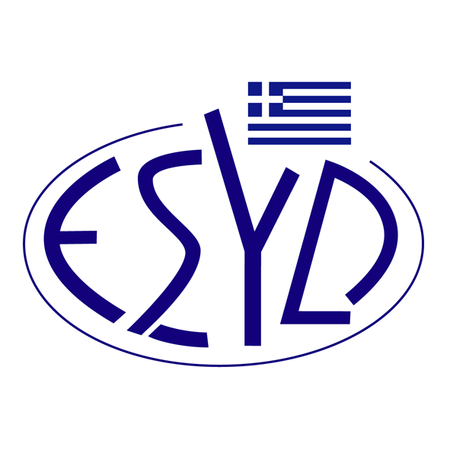
Παράρτημα A16/1 του Πιστοποιητικού Αρ. 546-10

ΕΠΙΣΗΜΟ ΠΕΔΙΟ ΕΦΑΡΜΟΓΗΣ της ΔΙΑΠΙΣΤΕΥΣΗΣ
της

BQC ΙΔΙΩΤΙΚΗ ΚΕΦΑΛΑΙΟΥΧΙΚΗ ΕΤΑΙΡΕΙΑ
(BQC)

ως Φορέα Πιστοποίησης Συστημάτων Διαχείρισης της Επιχειρησιακής Συνέχειας
κατά ΕΛΟΤ ΕΝ ISO 22301:2019

Κωδικός ΕΑ/IAF ⁽¹⁾ | Διαπιστευμένη Δραστηριότητα
28 | Κατασκευές κτηρίων και έργα πολιτικού μηχανικού
29 | Χονδρικό και λιανικό εμπόριο. Επισκευή αυτοκινήτων οχημάτων και μοτοσικλετών. Είδη προσωπικής ή οικιακής χρήσης.
32 | Ενδιάμεσοι χρηματοπιστωτικοί οργανισμοί. Διαχείριση ακίνητης περιουσίας. Εκμισθώσεις.
33 | Πληροφορική και συναφείς δραστηριότητες.
34 | Δραστηριότητες αρχιτεκτόνων και μηχανικών και παροχής τεχνικών συμβουλών. Έρευνα και ανάπτυξη.
35 | Άλλες υπηρεσίες, εκτός από εμπόριο, ξενοδοχεία, εστιατόρια, μεταφορές, κτηματομεσιτικές, χρηματοοικονομικά, πληροφορική, εκπαίδευση και υπηρεσίες υγείας και κοινωνικής μέριμνας.
37 | Εκπαίδευση
39 | Λοιπές κοινωνικές υπηρεσίες εκτός από εκπαίδευση, υγεία και κοινωνική μέριμνα.
- Κωδικός ΕA/IAF σύμφωνα με τo έγγραφο IAF ID 1:2020.

Διεύθυνση του Φορέα : Λεωφόρος Αγίου Δημητρίου 54, Τ.Κ. 17341, Άγιος Δημήτριος, Αθήνα.
Εξουσιοδοτημένος υπεύθυνος υπογραφής : Νίκη Πανοπούλου

Το Πιστοποιητικό Διαπίστευσης Αρ. 546-10, κατά ΕΛΟΤ ΕΝ ISO/IEC 17021-1:2015, ισχύει μέχρι 14.05.2025.

Αθήνα, 26.04.2024

Χρήστος Νέστορας
Διευθύνων Σύμβουλος του Ε.ΣΥ.Δ.

